Приложение Д
Диаграмма последовательности

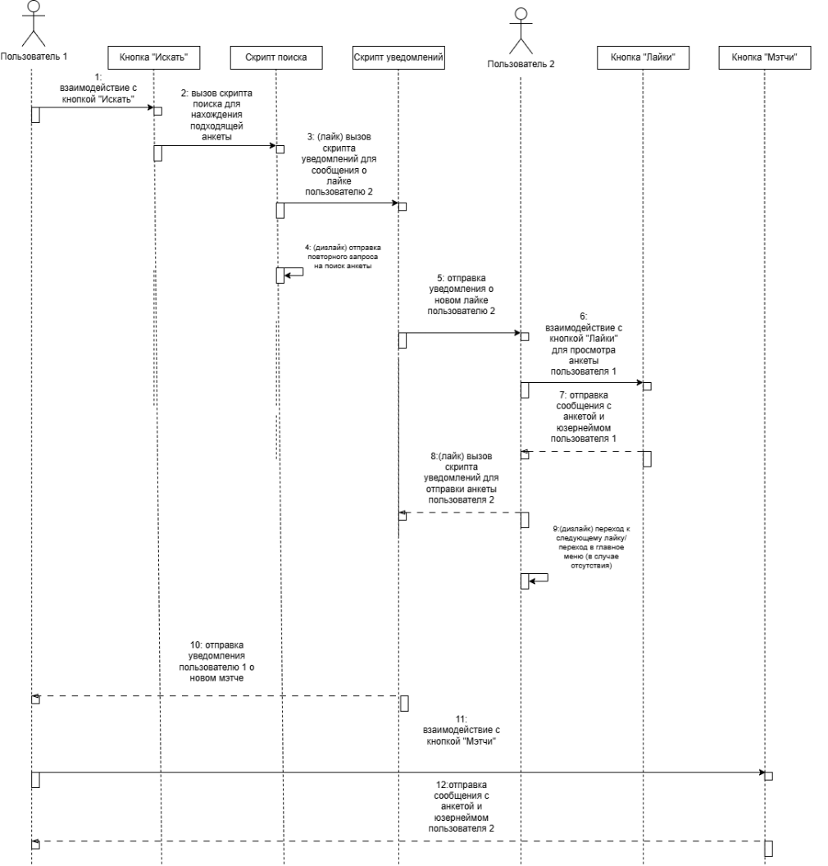
–

Рисунок Д 1 – Диаграмма последовательности

